Rigips MW12GX

SAINT-GOBAIN RIGIPS

Eigenschaften

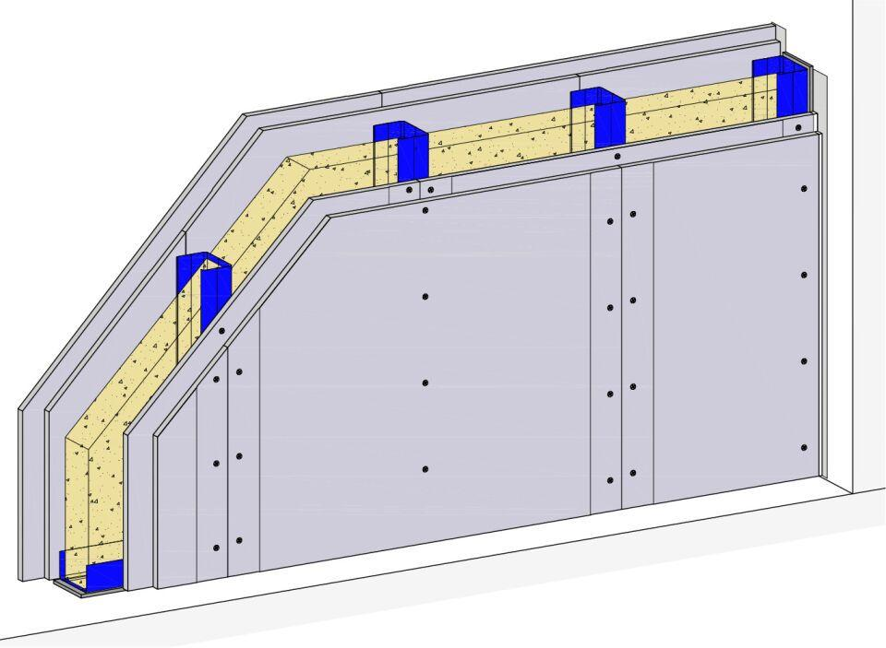

Ausführung Unterkonstruktion

Ständerwerk

Feucht- / Nassraum

geeignet für Feuchtraum

Feuerwiderstandsklasse

F 90 - A

Oberfläche

verzinkt

Profilform

C-Profil

Typ CW-Profil

100, 125, 150, 50, 75

Baustoff, Unterkonstruktion

Metall

Querschnitt

CW

Unterkonstruktion Trockenbau

Einfachständerwerk

Abstand Ständerachsen (mm)

625,00

Dicke Dämmschicht (mm)

40,00 - 120,00

Gewicht (kg)

45,00 - 46,00

Höhe Wand (m)

4,00 - 10,35

Rohdichte (kg/m³)

28,00

Schalldämmmaß (dB)

60,00

Wanddicke (mm)

100,00 - 200,00

Konsollast

0,7

Dicke Beplankung (mm)

2 x 12,5

Plattentyp Beplankung

Rigips Glasroc X (GX)

Schichtaufbau

1.1 Rigips Glasroc X; 2.1 Rigips GOLD oder Titan Schnellbauschraube TN; 3.1 Rigips Wandprofil UW C3/C4/C5; 3.2 Rigips Wandprofil CW C3/C4/C5; 3.2 Rigips Korrosionsschutzspray; 3.3 Rigips Anschlussdichtung Filz – einseitig selbstklebend; 4.1 z.B. Isover Akustic TP oder TF; 4.1 z.B. Isover Akustic TP oder TF; 5.1 VARIO H Fugen- und Flächenspachtel; 5.2 Rigips TrennFix; 5.3 Rigips Glasfaserbewehrungsstreifen, 1.1 Rigips Glasroc X; 2.1 Rigips GOLD oder Titan Schnellbauschraube TN; 2.3 z.B. Rigips Nageldübel; 3.1 RigiProfil MultiTec UW; 3.2 RigiProfil MultiTec CW; 3.3 Rigips Anschlussdichtung Filz – einseitig selbstklebend; 4.1 z.B. Isover Akustic TP oder TF; 5.1 VARIO H Fugen- und Flächenspachtel; 5.2 Rigips TrennFix; 5.3 Rigips Glasfaserbewehrungsstreifen, 1.1 Rigips Glasroc X; 2.1 Rigips GOLD oder Titan Schnellbauschraube TN; 2.3 z.B. Rigips Nageldübel; 3.1 RigiProfil MultiTec UW; 3.2 RigiProfil MultiTec CW; 3.3 Rigips Anschlussdichtung Filz – einseitig selbstklebend; 4.1 Isover Protect BSP; 5.1 VARIO H Fugen- und Flächenspachtel; 5.2 Rigips TrennFix; 5.3 Rigips Glasfaserbewehrungsstreifen, 1.1 Rigips Glasroc X; 2.1 Rigips GOLD oder Titan Schnellbauschraube TN; 2.3 z.B. Rigips Nageldübel; 3.1 RigiProfil MultiTec UW; 3.2 RigiProfil MultiTec CW; 3.3 Rigips Anschlussdichtung Filz – einseitig selbstklebend; 4.1 z.B. Isover Akustic TP oder TF; 4.1 z.B. Isover Akustic TP oder TF; 5.1 VARIO H Fugen- und Flächenspachtel; 5.2 Rigips TrennFix; 5.3 Rigips Glasfaserbewehrungsstreifen, 1.1 Rigips Glasroc X; 2.1 Rigips GOLD oder Titan Schnellbauschraube TN; 3.1 Rigips Wandprofil UW C3/C4/C5; 3.2 Rigips Wandprofil CW C3/C4/C5; 3.3 Rigips Anschlussdichtung Filz – einseitig selbstklebend; 4.1 z.B. Isover Akustic TP oder TF; 4.1 z.B. Isover Akustic TP oder TF; 5.1 VARIO H Fugen- und Flächenspachtel; 5.2 Rigips TrennFix; 5.3 Rigips Glasfaserbewehrungsstreifen, 1.1 Rigips Glasroc X; 2.1 Rigips GOLD oder Titan Schnellbauschraube TN; 3.1 Rigips Wandprofil UW C3/C4/C5; 3.2 Rigips Wandprofil CW C3/C4/C5; 3.2 Rigips Korrosionsschutzspray; 3.3 Rigips Anschlussdichtung Filz – einseitig selbstklebend; 4.1 Isover Protect BSP; 5.1 VARIO H Fugen- und Flächenspachtel; 5.2 Rigips TrennFix; 5.3 Rigips Glasfaserbewehrungsstreifen, 1.1 Rigips Glasroc X; 2.1 Rigips GOLD oder Titan Schnellbauschraube TN; 2.3 z.B. Rigips Nageldübel; 3.1 RigiProfil MultiTec UW; 3.2 RigiProfil MultiTec CW; 3.3 Rigips Anschlussdichtung Filz – einseitig selbstklebend; 4.1 Rockwool Termarock; 5.1 VARIO H Fugen- und Flächenspachtel; 5.2 Rigips TrennFix; 5.3 Rigips Glasfaserbewehrungsstreifen

Wassereinwirkungsklasse

W2-I, W1-I, W3-I